4. A feladat a reformáció terjedésével kapcsolatos.
Válaszoljon a kérdésekre a térkép és saját ismeretei segítségével! (Használja a
Történelmi atlaszt a megoldáshoz!)

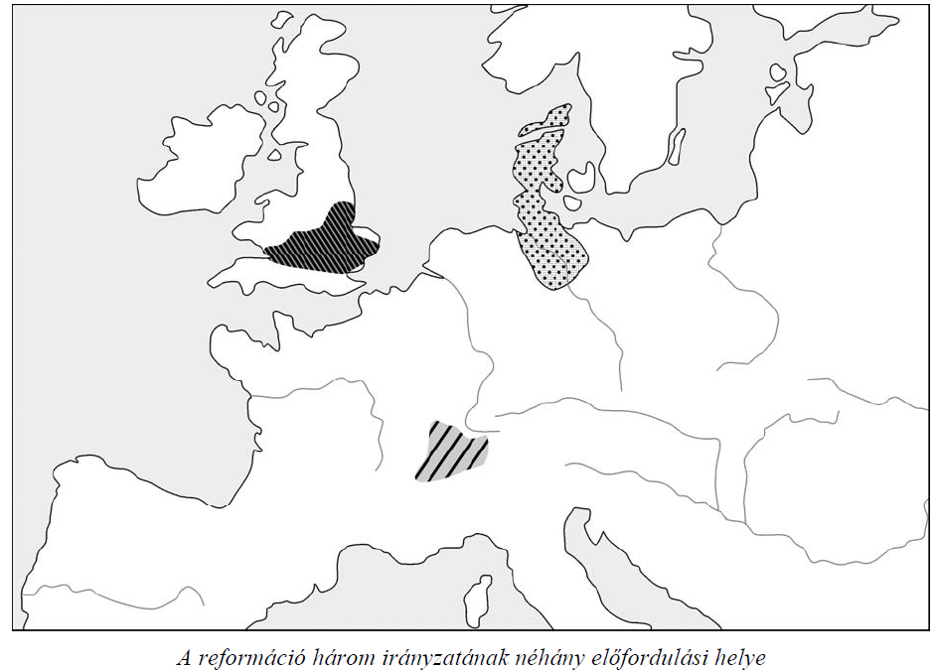
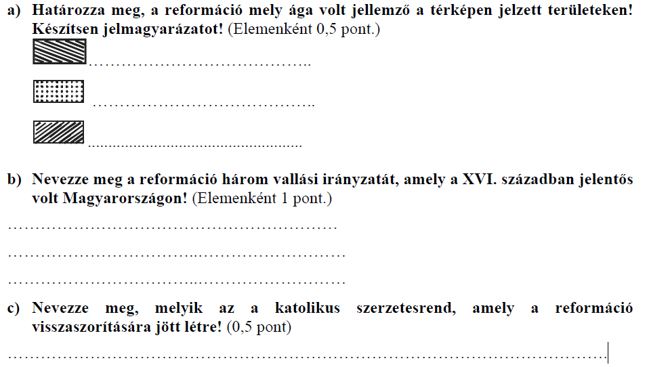

Megoldás

